690722401120

87752403340

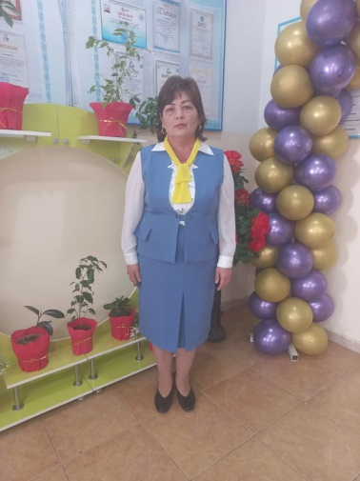

ТАТАЕВА Гулнара Байназаровна,

Қ.Дәрімбаев атындағы №41 жалпы білім беретін мектебі

коммуналдық мемлекеттік мекемесінің

көркем еңбек пәні мұғалімі.

Түркістан облысы, Жетісай ауданы

**МЕН ҚАЗАҚТЫҢ ҚЫЗЫМЫН**

Айда: Сәлеметсіздер, қадірменді қонақтар, құрметті ұстаздар, ата-аналар, мың бұралған ару қыздар.

Бүгінгі өткізіліп отырған байқауымызда «Мен қазақтың қызымын» деп тегін атаған жоқпыз. Еліміздің ертеңі мына ұрпақтың қолында. Бүгінгі ұл – ертеңгі әке, бүгінгі қыз ертеңгі ана. Сол себептен ұлтымыздың салт - дәстүрін, әдет - ғұрпын олардың бойына сіңіріп өсіру – басты мақсатымыз. Сондықтан осы байқауда қыздарымыз көп біліп, өз білімдерін көтереді деп ойлаймыз.

Ендеше сайысқа бағын сынайтын аруларымыздың бойындағы нағыз қазақ қызына тән қасиеттерін сайыс барысында байқайтын боламыз.

Туған жер азаматтың мекені екен,

Кімдердің бағы жанып жетеді екен?

Намысты бермеу үшін қолдан өзі,

Мінеки, Арулар да сынға түседі екен...

Сіздерге сәлем беріп көрінуге, Арулар сахнаға шықсын енді.- демекші аруларымызды қошеметпен шақырайық.

Бірінші ару Бексұлтан Тұрғанай ақша маңдай, үлкен - кіші мақтағандай,

Екінші ару Малдыбай Айаружан өз әлінше, жақсыларды жақтағандай,

Үшінші ару Бәжен Диана достарын сары алтындай сақтағандай,

Төртінші ару Биназар Әсемай көңілді, сыны жоқ, оқуын да даттағандай,

Бесінші ару Бексұлтан Аяулым ажарлы, ақша беті ұқсаған жұмақтағы хор қызына.

Сайыста бақ сыналар, бап сыналар,

Бас жүлдені өнерлі, тапқыр алар.

Кім өнерлі, кім тапқыр, шешу қиын,

Қазылар алқасы болмаса нық сыналар.

Сайысымыздың әділ бағасын беретін қазылармен таныстырып өтсек.

Қазылар алқасы: ----------------------------------------------------------------------------------------------------------------------------------------------------------------------------------------------

Айда: Сайысымызды бастамас бұрын байқау шартымен таныстырып өтсек.

Сайыс кезеңдері:

1. «Мен қазақтың қызымын» өзін таныстыру, сәлемдесу.(5 мин)

2. «Құрбыларыма 10 кеңес» (3 мин).

3. «Халқын сүйген - салтын сүйер» салт - дәстүр, әдет - ғұрып, жөн - жоралғы жөнінде сұрақтарға жауап беру және мақал - мәтелді жалғастыру.

4. Мақта шиттеу. (10 мин)

5. Өз өнері. «Мың бұралған қазақ қызы - мен боламын» өз өнерлерін көрсету (ән, би, күй, тағы басқа). (10 мин)

1шарт

Айда: Аруларымызды шақырайық бірінші сайыс «Мен қазақтың қызымын» таныстыру

Сайыстың таныстыруын бастайық,

Көрерменді бір серпілтіп тастайық.

Сайыскерлер таныстырсын өздерін,

Білгірлерді ду қол соғып қостайық.

Алдарыңызда бірінші нөмірлі аруымыз Бексұлтан Толғанайды қарсы алайық.

Келесі, екінші ару Малдыбай Айаружанды қарсы алайық.

Үшінші ару Бәжен Диананы алдарыңызда.

Келесі, төртінші ару Биназар Әсемайды қарсы алыңыздар.

Бесінші ару Бексұлтан Аяулымды қарсы алыңыздар.

2шарт

Айда: Ал 2 ші шартымыз «Құрбыма 10 кеңес» деп аталады. Бұл шартта қыздарымыз қыздар қауымына өз кеңестерін айтады.

3 шарт

Айда: *Ал, арулар, сайысқа қалайсыңдар?*

*Сендер өтер әлі талай сын бар.*

*Тапсырма ал, мына жерден қамсынбай кеп,*

*Жауап берсеңдер сұраққа жарайсыңдар!*

Құрметті қонақтар, сайыскерлерімізді сахнаға шақырамыз. Ендігі сайысымыз «Халқын сүйген - салтын сүйер» деп аталады. Қыздар мына жерден билет аласыңдар, онда салт-дәстүрге қатысты 1 сұрақ болады және мақал - мәтелдердің басы жазылған соның аяғын табуларың керек. 1 мин ішінде жауап берулеріңіз керек.

4 шарт

*Уа, халайық ықыласпен демелік,*

*Арулардың сынға түскен сайыстарын көрелік.*

*Сыры мен сымбатына қарап біз,*

*Әділдікпен бағаларын берелік*

Ал, келесі сайысымыз «Мақта шиттеу». Бұл сайыста аруларымыз өздерінің шапшандығы мен пысықтығын көрсетеді.

5 шарт

*Мың бұралып билеген, Аруды кім сүймеген...*

*Күміс көмей аруларға, кімдер басын имеген.*

*«Мың бұралған қазақ қызы» деп халқым бекер айтпаған*

*Қол соғып бір желпіндіріп, әділ баға берейік.*

Сахнаға 1 - ші нөмірлі аруымызды шақырайық өнерімен.

(сайыскерлер кезегімен өнерлерін көрсетеді)

Айда: Құрметті қонақтар. Осымен бүгінгі сайысымыз аяқталды. Мектеп директоры Ақхал Ағайдарова сөз алып, қорытындылады.